Starptautiskās sadarbības projekts “Sēņu ceļš” Nr. 18-00-A019.333-000014
Darbnīca “Praktiskā sēņu iepazīšana mežā”
Norises laiks: 2020. gada 13. septembris
Dalībnieki: Interesenti no Zvārtavas pagasta un citām sadarbības projekta Latvijas partneru teritorijām (no Gulbenes, Daugavpils, Ilūkstes, Ropažu, Garkalnes, Strenču un Beverīnas novadiem, Smiltenes novada Grundzāles pagasta, Burtnieku novada Ēveles pagasta, Valkas novada Valkas pilsētas, Valkas pagasta, Ērģemes pagasta, Vijciema un Zvārtavas pagastiem, Apes novada Gaujienas un Virešu pagastiem)
Pasākuma organizators: Biedrība “Lauku partnerība ZIEMEĻGAUJA” sadarbībā ar biedrību „Atrodi laiku sev”

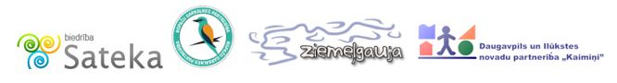
DARBA KĀRTĪBA
10.00 Praktiskā informācija par sēnēm un to lasīšanu. Ēdamo sēņu lasīšanas sacensības
Norises vieta: Cirgaļu skatu torņa apkārtne, Zvārtavas pagastā, Valkas novadā
12.00 Salasīto sēņu izvērtēšana, svēršana un uzvarētāju apbalvošana
13.00 Kafijas pauze - sēņu zupas baudīšana
Norises vieta: Zvārtavas pagasta pārvalde, „Luturskolā”, Zvārtavas pagastā, Valkas novadā
14.00 Lekcija par sēnēm
Lektors: Edgars Mūkins, Latvijas Mikologu biedrības pārstāvis
15.00 Sēņu izstādes apskate
15.30 Pasākuma noslēgums

Pieteikšanās līdz 09.09.2020 pa telefonu vai e-pastu.
Kontaktpersona: Marita Treijere, t. 28373887, e-pasts: maritatreijere@inbox.lv

